 | COLÉGIO MARIA JOSÉ DA SILVA MELO |  |  |  | Quantitativo
 | Série: 5º Ano | Professora: Simone | Data: ____/05/2021 |  | Qualitativo
 | Nome: |  |  | Nº | NOTA
3ª VERIFICAÇÃO DA APRENDIZAGEM DE LINGUA ESPANHOLA

Questão 01- Leia o texto e responda as perguntas abaixo: ( 1,0)

Hola. Soy María Inés, tengo doce años y vivo en San Martín de los Andes, Argentina. Me gustaría cartearme con chicos de mi edade. Me encanta las muñecas japonesas y los videojuegos. Les mando un saludo a Rocío y a Mariana. Vivo en la Calle Guerrero, 11, y mi dirección elecrónica es (marinesgonzalez@aol.ar)
María Inés González

a) ¿Cuál es el apellido de la niña del texto?
_____________________________________________________________________________________________________________________________________________________________________________________________________________________________________________________________________

b) ¿Cuántos años tiene la niña del texto?
_____________________________________________________________________________________________________________________________________________________________________________________________________________________________________________________________________

c) ¿Cuál es la nacionalidad de la niña del texto?
____________________________________________________________________________________________________________________________________________________________________________________________________________________________________________________________________________________________________________________________________________________________

d) ¿Lo que la niña del texto gusta de hacer?
____________________________________________________________________________________________________________________________________________________________________________________________________________________________________________________________________________________________________________________________________________________________

Questão 02- Coloque os adjetivos no grau superlativo: (1,0)
a- Mi casa es ____________________________ (muy bella).
b- Nosotros ____________________________ (muy alegres).
c- Mariana es ______________________ ( muy divertida).
d- Mi habitación es __________________________ ( muy confortable).
Questão 03- Marque a opção correta: (1,0)
a- ( ) Ramón es amabililicimo.
b- ( ) Ramón es amabilisicimo.
c- ( ) Ramón es amabisisimo.
d- ( ) Ramón es amabilísimo

Questão 04- Trabajando o texto: (1,0)
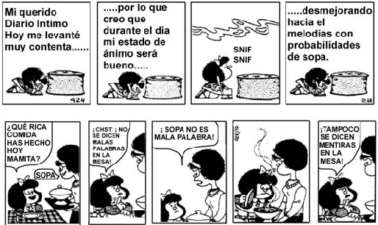
a- ¿Con quién Mafalda habla en el primer quadrito?__________________________________________
b- ¿Quién son los personajes de la história?_________________________________________________
c- ¿Como estaba el estado de ánimo de Mafalda en el primer quadrito?___________________________
d- ¿Cuál era la refeición de Mafalda naquele día?__________________________________________

Questão 05- Señala la alternativa que contiene los opuestos de las siguientes palabras: tranquilo, débil, valiente, frío.

a) calmo, fuerte, cobarde, caliente
b) nervioso, fuerte, cobarde, frío
c) nervioso, cobarde, frío, fuerte
d) nervioso, fuerte, cobarde, caliente

Questão 06- Relaciona los adjetivos con sus opuestos:

( 1 ) aburrido
( 2 ) barato
( 3 ) lento
( 4 ) tranquilo
( 5 ) limpio

( ) nervioso
( ) caro
( ) divertido
( ) sucio
( ) rápido

a) 1,2,3,4,5
b) 3,5,1,2,4
c) 3,2,1,5,4
d) 5,4,3,2,1

Questão 07- Completa las frases con los elementos del cuadro:
El más- el menos- tan – menos- que- como

a) Grecia produce _________________ aceite de Oliva__________ España
b) El perro blanco es ________________pequeño de los dos.
c) El de la derecha es_____________ listo____________ el de la izquierda.
d) El de gafas es _______________fuerte de todos.

Questão 08- Escribe los nombres de esos instruentos musicales en español:

a) bateria:_____________________
b) violino:_____________________
c) xilofone:_____________________

Questão 09- Ponga C para instrumentos de cuerdas y V para instrumientos de viento:

a) ( ) el víolin
b) ( ) la flauta
c) ( ) la guitarra
d) ( ) la trompeta

Questão 10- Marque la alternativa en que todas las palabras tienem realacion con la música:

a) cantnte, bailar, sonido, cocinar
b) olla, MP3. Guitarra, violin
c) discografia, saxófono, reggatón, MP4
d) rap, cocinero, microfóno, amplificadores

